

#### BIOLOGIJA

## UGOTAVLJANJE ONESNAŽENOSTI ZRAKA S POMOČJO LIŠAJEV

POROČILO LABORATORIJSKE VAJE

# UVOD

* Teoretične osnove

Lišaji so rastline. So simbiontski organizmi, sestavljeni iz glive kot heterotrofnega organizma in zelene alge ali modrozelene cepljivke kot avtotrofnega organizma. Gliva gradi večji del lišaja, poskrbi, da rastlina dobi vodo in organske snovi ter daje obliko steljki, medtem ko alga ali modrozelena cepljivka s fotosintezo proizvaja organske snovi zase in za glivo. Simbioza je za glive obvezna. Po obliki in zgradbi so lišaji steljčnice, so brez pravih tkiv in organov. Epifitski lišaji rastejo na lesnatih rastlinah, predvsem na deblu in vejah dreves in grmov. Lišaji so počasi rastoče steljčnice, trajnice, ki kopičijo škodljive snovi v daljših časovnih obdobjih kot višje rastline. Ker nimajo pravih korenin, dobijo svoji hrano iz ozračja in deževnice preko celotne površine telesa ter so tako zelo dovzetni za škodljive snovi v zraku. Dovzetni so tudi zato, ker nimajo krovnih tkiv kot višje rastline, ki bi jih varovala pred izsušitvijo in vdorom škodljivih snovi. Poleg tega ne morejo vzdrževati stalne količine vode v svojih celicah in so aktivni le takrat, ko je v okolju dovolj vode. Aktivni so tudi pozimi, ko je zrak najbolj onesnažen.

Lišaji v onesnaženem zraku propadejo veliko prej kot višje rastline in jih zato uporabljamo kot kazalce onesnaženega zraka, torej bioindikatorje (ko odmrejo, za njimi ostane le plast ostankov in prahu). Bioindikator je organizem, ki ga uporabljamo za oceno stanja določenega ekosistema in katerega številčnost, razširjenost, fiziološko stanje ali vedenje odraža stanje oz. spremembo okolja, v katerem se nahaja. Najbolj preprosta metoda za določanje kakovosti zraka z lišaji kot bioindikatorji je opazovanje razširjenosti različnih tipov lišajev.

Čim večjo površino ima lišaj izpostavljeno onesnaženemu zraku, tem hitreje pride do propadanja lišajev. Tako najdemo grmičaste lišaje samo tam, kjer je zrak res čist, v bližini virov onesnaževanja pa lišajev ni ali pa so razvite samo najbolj odporne skorjaste vrste.

Tabela 1: Različni tipi lišajev in njihove lastnosti

|  |  |  |
| --- | --- | --- |
| Skorjasti lišaji | Listasti lišaji | Grmičasti lišaji |
| So tesno prirasli na podlago, ali pa so celo vrasli vanjo. S tem je steljka manj izpostavljena zraku in je prilegla, nerazvejana. Ta vrsta lišajev je najmanj občutljiva na onesnažen zrak. | So vmesna oblika med skorjastimi in grmičastimi lišaji. Steljka leži na podlagi in je nanjo pritrjena na več krajih, je razrasla, a slabo deljena. Prav tako so srednje občutljivi na onesnažen zrak. | So s posebnimi ploščami pritrjeni na podlago. Njihova steljka je najbolj razrasla in ima največji del rastline v stiku z zrakom. Posledica tega je, da so najbolj občutljivi na onesnažen zrak. |

Prisotnost vseh treh lišajskih tipov pomeni boljše razmere za njihovo uspevanje in s tem tudi čistejši zrak. V primeru odsotnosti listastih in grmičastih lišajev to pomeni napredujoče onesnaževanje zraka. Popolna odsotnost lišajev, tudi skorjastih, pomeni močno onesnažen zrak. Poleg onesnaženosti zraka vplivajo na uspevanje epifitskih lišajev še lastnosti dreves (fizikalno kemijske in mehanske lastnosti skorje, lastnosti krošnje), starost dreves, gospodarjenje z drevesi, gozdovi in seveda tudi klimatski dejavniki (svetloba, vlaga..).

Ekologi uporabljajo za določanje onesnaženosti zraka dogovorjen kriterij za določanje lišajskih pasov.

Tabela 2: Kriterij za določanje lišajskih pasov

|  |  |  |
| --- | --- | --- |
| Pas | Pojavnost lišajev | Onesnaženost zraka |
| A | Veliko lišajev vseh morfoloških oblik, ki na gosto prekrivajo skorje dreves. | Zrak je zelo čist. |
| B | Veliko skorjastih in listastih lišajev, pojavljanje prvih grmičastih lišajev. | Zrak je čist. |
| C | Veliko skorjastih lišajev, pojavljanje listastih lišajev. | Zrak je čist z občasnimi višjimi koncentracijami škodljivih snovi. |
| D | Pojavljanje skorjastih lišajev. | Zrak je onesnažen. |
| E | Lišajska praznina. Ni lišajev, pojavljajo se samo alge. | Zrak je zelo onesnažen. |

Onesnaženje ekosistemov predstavlja enega najpomembnejših okolijskih problemov. Dandanes je zrak predvsem vzdolž cest zaradi emisij iz prometa onesnažen z različnimi plinastimi, anorganskimi in organskimi onesnažili. Lišaji so občutljivi na dušikove okside (NOx), ogljikov monoksid (CO), fluoride, smog, prašne delci in težke kovine. Hitro kopičijo kovine, ki se nanje usedajo. Poleg tega so zelo občutljivi tudi na onesnaženost s SO2 in njegove topne produkte (kisel dež). SO2 je onesnažilo, ki se lahko prenaša na velike razdalje, zato je poznan kot eden izmed najpomembnejših zračnih onesnažil.

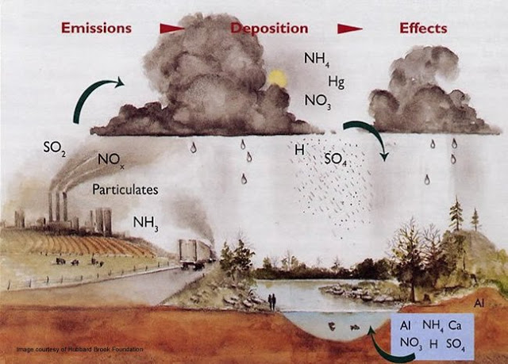

Slika 1: Nastanek kislega dežja

* Namen in cilji laboratorijske vaje:
* Spoznati pojem bioindikatorja
* Spoznati metodo ocenjevanja zraka s pomočjo epifitskih lišajev
* Praktično v naravi opaziti, prepoznati in določiti epifitske lišaje
* Določiti stopnjo onesnaženosti zraka v naravi s pomočjo epifitskih lišajev
* Pojasniti vzroke za pojav določenih vrst lišajev na izbranem območju
* Spoznati pomen vrednosti in ranljivosti naravnega okolja v neposrednem stiku z njim.
* Hipoteze:
* Hipoteza 1: Na Prapetnem je pestrost različnih tipov lišajev manjša, na Volarjih pa je pestrost tipov lišajev večja.
* Hipoteza 2: Zrak na Volarjih je čistejši od zraku na Prapetnem.

# MATERIAL IN METODE DELA

* Material
* Tabela za določanje lišajev
* Svinčnik
* Fotoaparat
* Metode dela

Popis sem opravila s sošolko Rebeko Klobučar, 16.04.2013. Izbrali sva si dve različni lokaciji, vas Volarje in Prapetno. Na vsaki lokaciji sva si ogledovali različne tipe lišajev na treh jablanah in treh orehih. Na vsakem drevesu sva zapisali prisotnosti različnih vrst lišajev.

Najprej sva popis opravili na Volarjih v domačem sadovnjaku v bližini vasi. Drugo opazovano mesto je bil prav tako sadovnjak v bližini vasi Prapetno.

V sadovnjaku sva poiskali starejša drevesa. Lišaje na deblih sva popisali od tal do višine, ki sva jo še lahko opazovali. Najprej sva popisali skorjaste lišaje, nato listaste in če so bili prisotni, tudi grmičaste. Skorjaste lišaje sva določali po barvi. Pri opazovanju listastih in grmičastih pa sva določale poleg barve še vidno strukturo. Navedene razlike v barvi in strukturi sva zaznali kot različne tipe.

*Opis lokacije 1: Volarje*

Sadovnjak leži v bližini vasi in je 500m oddaljen od glavne prometne razvodnice med Tolminom in Kobaridom. Vas Volarje leži na nadmorski višini 180,6m in ima približno 250 prebivalcev. Najbližja industrijska cona se nahaja 8 km stran, prav v bližini Prapetna.

*Opis lokacije 2: Prapetno*

*Sadovnjak leži 50 m vzhodno od vasi Prapetno. Vas leži na 199,5 m nadmorske višine in ima 120 prebivalcev*. Mesto popisa se nahaja blizu (2km stran) industrijske cone, kjer obratujejo podjetja Metal Flex, Hidria AET, Avtoprevoz, komunala, Gradbenik in drugi samostojni privatniki z lastnimi tovarnami.

# REZULTATI

Tabela 3: Izpolnjen formular za popis lišajev z izračunanim skupnim številom različnih vrst lišajev na Volarjih

|  |  |  |  |  |  |  |  |
| --- | --- | --- | --- | --- | --- | --- | --- |
| Datum popisa: | 16.4.2013 | | | | | | |
| Kraj popisa: | Volarje | | | | | | |
| Lastnosti kraja popisa: | nadmorska višina: 180.6 m -mesto opazovanja: domači sadovnjak na ravnini, listnata drevesa. -naselje nad dvajset hiš -oddaljenost od prometne ceste: 500 m -oddaljenost od naselja: 500 m -oddaljenost od industrije: 6 km | | | | | | |
| LIŠAJI | PODLAGA | | | | | | Σ pojavnost posamezne vrste |
| oreh | oreh | oreh | jablana | jablana | jablana |
| **Skorjasti lišaji** |  | | | | | | |
| rumeno-zelen |  |  |  |  |  |  | 0 |
| rumen | x | x | x |  | x | x | 5 |
| bel | x |  | x |  | x | x | 4 |
| temno siv |  |  |  |  |  |  | 0 |
| olivno zelen |  |  |  |  |  | x | 1 |
| svetlo siv | x |  |  | x |  |  | 2 |
| temno zelen | x |  | x |  |  |  | 2 |
| Skupaj različnih vrst | 4 | 1 | 3 | 1 | 2 | 3 |  |
| **Listasti lišaji** |  | | | | | | |
| svetlo siv-široki lističi |  |  |  | x | x | x | 3 |
| svetlo siv-čipkast | x | x | x | x | x | x | 6 |
| temno siv-čipkast | x | x |  | x | x |  | 4 |
| rumeno-zelen širokolistnati |  |  |  |  |  | x | 1 |
| rumeno-zelen prilegli | x |  | x | x | x |  | 4 |
| rumeno-zelen čipkast |  |  |  |  |  | x | 1 |
| Skupaj različnih vrst | 3 | 2 | 2 | 4 | 4 | 4 |  |
| **Grmičasti lišaji** |  | | | | | | |
| sivo-zelen čipkast | x |  | x |  |  |  | 2 |
| Skupaj različnih vrst | 1 | 0 | 1 | 0 | 0 | 0 |  |
| Skupaj vseh vrst lišajev | 8 | 3 | 6 | 5 | 6 | 7 |  |

Tabela 4: Izpolnjen formular za popis lišajev z izračunanim skupnim številom različnih vrst lišajev na Prapetnem

|  |  |  |  |  |  |  |  |
| --- | --- | --- | --- | --- | --- | --- | --- |
| Datum popisa: | 16.4.2013 | | | | | | |
| Kraj popisa: | Prapetno | | | | | | |
| Lastnosti kraja popisa: | nadmorska višina: 199,5 m -mesto opazovanja: sadovnjak, listnata drevesa. -naselje nad dvajset hiš -oddaljenost od prometne ceste: 100 m -oddaljenost od naselja: 50 m -oddaljenost od industrije: 2 km | | | | | | |
| LIŠAJI | PODLAGA | | | | | | Σ pojavnost posamezne vrste |
| oreh | oreh | oreh | jablana | jablana | jablana |
| **Skorjasti lišaji** |  | | | | | | |
| rumeno-zelen |  |  |  | x | x | x | 3 |
| rumen | x |  | x | x | x |  | 4 |
| bel | x | x |  |  |  | x | 3 |
| temno siv | x | x |  |  |  | x | 3 |
| olivno zelen |  |  |  |  |  |  | 0 |
| svetlo siv | x |  | x | x |  | x | 4 |
| temno zelen |  |  |  |  |  |  | 0 |
| Skupaj različnih vrst | 4 | 2 | 2 | 3 | 2 | 4 |  |
| **Listasti lišaji** |  | | | | | | |
| svetlo siv-široki lističi |  |  |  |  |  | x | 1 |
| svetlo siv-čipkast | x | x | x | x |  |  | 4 |
| temno siv-čipkast |  | x | x | x | x | x | 5 |
| rumeno-zelen širokolistnati |  |  |  |  | x |  | 1 |
| rumeno-zelen prilegli |  | x |  | x |  | x | 3 |
| rumeno-zelen čipkast |  |  |  |  |  |  | 0 |
| Skupaj različnih vrst | 1 | 3 | 2 | 3 | 2 | 3 |  |
| **Grmičasti lišaji** |  | | | | | | |
| sivo-zelen čipkast |  |  |  |  |  |  | 0 |
| Skupaj različnih vrst | 0 | 0 | 0 | 0 | 0 | 0 |  |
| Skupaj vseh vrst lišajev | 5 | 5 | 4 | 6 | 4 | 7 |  |

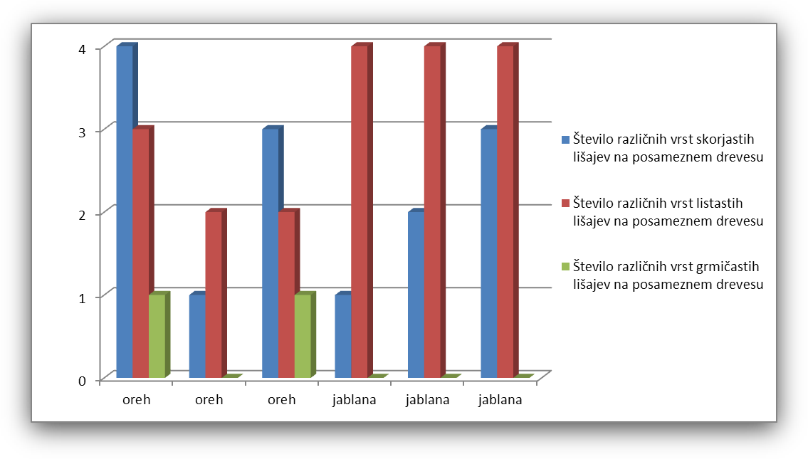

Graf 1: Prikaz števila različnih vrst posameznih morfoloških tipov lišajev na posameznem drevesu na Volarjih

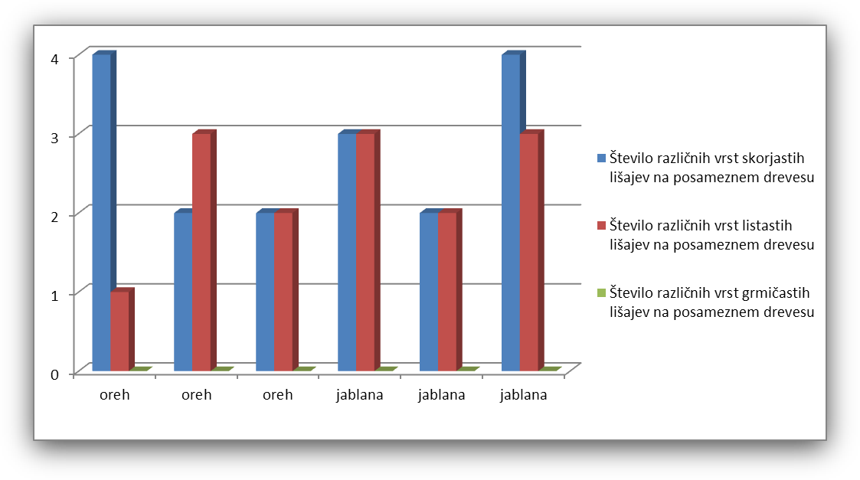

Graf 2: Prikaz števila različnih vrst posameznih morfoloških tipov lišajev na posameznem drevesu na Prapetnem

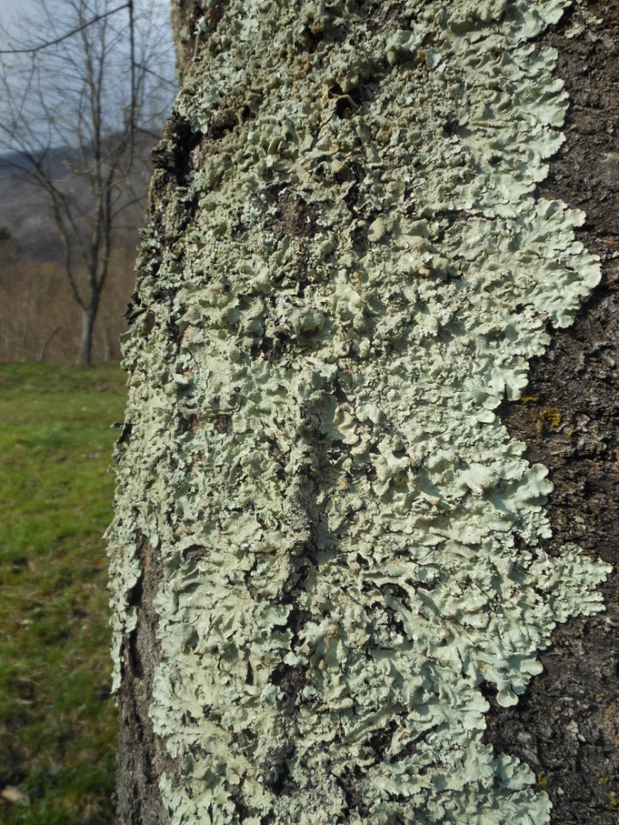

Slika : Oreh, svetlo siv listasti lišaj s širokimi lističi.

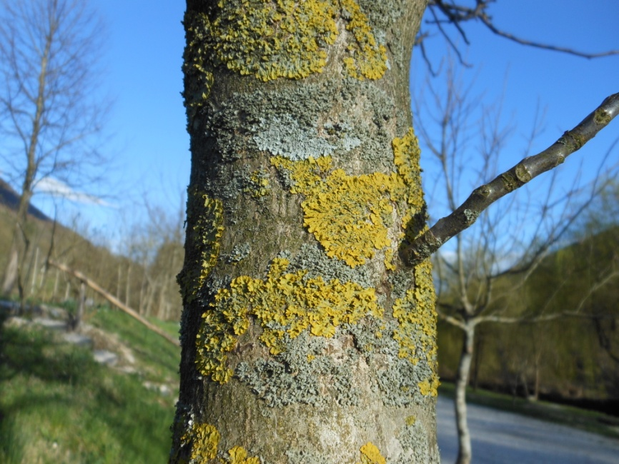

Slika : Jablana, rumeno-zelen prilegli listasti lišaj in temno ter svetlo siv čipkast listasti lišaj.

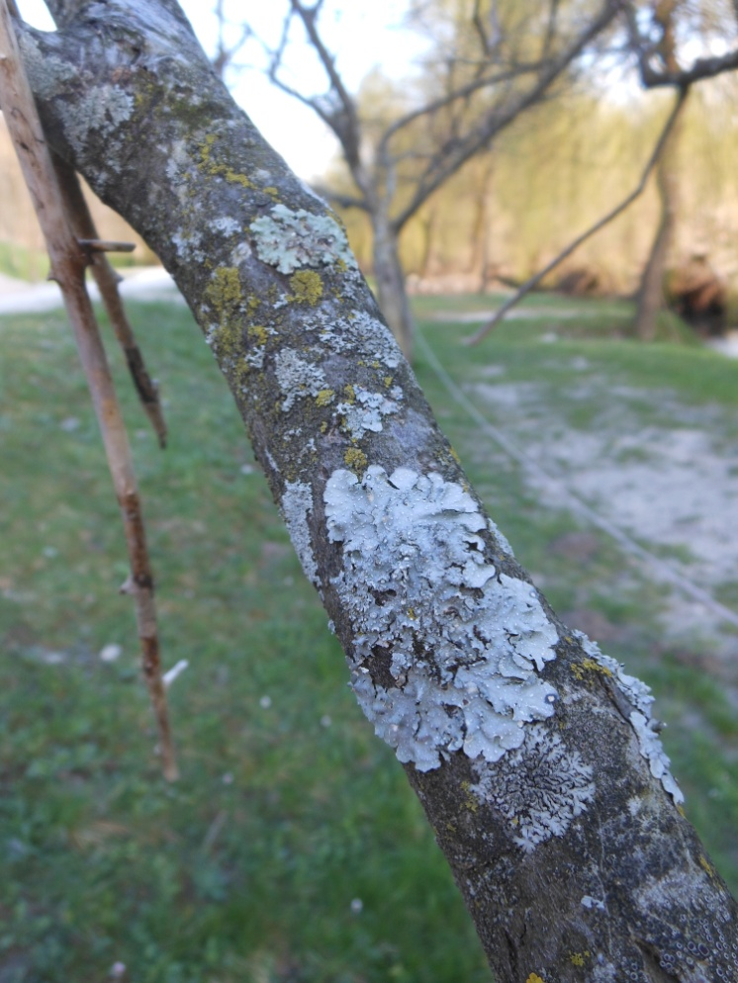

Slika : Jablana, svetlo siv listasti lišaj s širokimi lističi, svetlo in temno siv čipkast listasti lišaj, rumen skorjasti lišaj.

# DISKUSIJA

- Na Volarjih so se v večini pojavljali listasti in skorjasti lišaji, z nekaj grmičastimi. Tako so bili najdeni vsi trije morfološki tipi lišajev. V sadovnjaku na Prapetnem pa nisva našli nobenega grmičastega lišaja, pojavljala sta se le listasti in skorjasti tip.   
Na Volarjih se pojavlja 5 vrst skorjastih lišajev in 6 vrst listastih lišajev. Tukaj najdemo tudi eno vrsto grmičastih lišajev. Ta se pojavi pri dveh drevesih in drevesa ne prekriva zelo gosto. Na Prapetnem sva našli prav tako 5 vrst skorjastih lišajev ter 5 vrst listastih lišajev. Grmičastih lišajev kot že rečeno, ni bilo.

-Imeli sva težave z določanjem lišajev, saj sva težko določali, kaj je skorjasti lišaj in kaj je spremenjena barva na drevesu. Skorja oreha je sivkaste barve in na posameznih delih temnejša, odvisno tudi od starosti drevesa. Nekateri lišaji so imeli jasno omejeno steljko, ti so predstavljali najmanj težav. Največ sva jih imeli pri skorjastih, ki so se kot poprh razširjali po površini. Je pa tudi listaste lišaje včasih težavno določati, saj so si nekatere barve zelo podobne in imajo težko določljivo strukturo. Če bi želeli pravilno določiti vrsto bi bilo potrebno lišaj mikroskopirati.

Na nekaterih drevesih je bilo večje število listastih lišajev, kot skorjastih. Ta drevesa so večinoma prekrivali listasti lišaji, ki so po vsej verjetnosti prerasli skorjaste, zato jih nisva mogli določiti. Za natančnejšo analizo zraka s pomočjo lišajev bi bilo priporočljivo določiti tudi pokrovnost z lišaji pokritega debla dreves.

- Ugotovili sva, da Volarje spadajo v lišajski pas B, za katerega je značilno veliko skorjastih in listastih lišajev ter pojavljanje prvih grmičastih lišajev. Grmičasti lišaj se je pojavil le pri dveh drevesih, lišaji pa tudi niso tako zelo gosto prekrivali skorje dreves.

Komentar: Sklepava, da je zrak čist. Volarje so majhna vas, sadovnjak pa je tudi 500 m oddaljen od vasi in glavne prometnice med Tolminom in Kobaridom. V bližini ni nobene industrije. Čist zrak dokazuje tudi večja pestrost različnih tipov lišajev. Da je malo grmičastih lišajev in da zrak ni zelo čist lahko pojasnimo s tem, da je to lahko posledica zadrževanja onesnaženega zraka v Soški dolini, predvsem med zimo. Vzrok sta tudi industrija in promet ter individualna kurišča, saj se prebivalstvo ogreva predvsem s kurjenjem fosilnih goriv, lesa.

- Ugotovili sva tudi, da spada Prapetno v lišajski pas C, za katerega je značilno veliko skorjastih lišajev ter pojavljanje listastih lišajev. Grmičasti lišaji, ki so na onesnaženje najobčutljivejši, se tu ne pojavljajo. Sklepava, da je zrak čist z občasnimi višjimi koncentracijami škodljivih snovi.

Komentar: Sadovnjak na Prapetnem je bližje mestu Tolmin. V Tolminu je manjša industrijska cona z objekti, ki imajo dimnike iz katerih se občasno vali dim. V Tolminu ni centralnega ogrevanja, zato se številno prebivalstvo ravno tako ogreva s kurjenjem fosilnih goriv in lesa. Poleg tega so v bližini Prapetna tudi drugi večji kraji, npr. Volče, Zatolmin, Most na Soči, Poljubinj. Tudi prometna cesta prispeva k onesnaženosti. Tolminska kotlina je del Soške doline, kjer se predvsem v Spodnjem delu nahajajo različni in večji industrijski objekti. Ti izpuščajo onesnažen dim (primer je Salonit Anhovo, kjer za kurjenje uporabljajo različne organske materiale – gume).

Onesnažen zrak se tako vali po Tolminski kotlini. Kot kotlina, je slabše prevetrena in se zato tu zadržuje onesnažen zrak. Vas Prapetno leži na obrobju Tolminske kotline in zato občuti vpliv onesnaženega zraka. Trenutna koncentracija pa je odvisna predvsem od dejavnosti industrije in od vetrovnih razmer na širšem področju.

Postaje za določanje emisij onesnaženih plinov v Tolminu ni. Gotovo pa ta zrak vsebuje tudi ogljikov dioksid, ki je glavni krivec za propadanje lišajev.

Ugotavljanje onesnaženosti zraka s pomočjo lišajev ima prednost v tem, da nam pokaže vpliv onesnaženja skozi daljše obdobje in ne trenutnih razmer. Postaje pa ne.

# SKLEPI

* Lišaji bolje uspevajo na območjih, oddaljenih od onesnaževalcev različnih vrst (proč od industrijskih obratov, pomembnih prometnic in večjih naselij), torej kjer je zrak čistejši.
* Najmanj so na zrak občutljivi skorjasti lišaji, bolj občutljivi so listasti, najbolj pa grmičasti.
* Z oddaljevanjem od virov onesnaženja uspeva na drevesih in grmih vse več občutljivih lišajev, na drevesih jih je tudi vse več vrst in prekrivajo večjo površino drevesa.
* Volarje spada v lišajski pas B, za katerega je značilno veliko skorjastih in listastih lišajev ter pojavljanje prvih grmičastih lišajev.
* Prapetno spada v lišajski pas C, za katerega je značilno veliko skorjastih lišajev ter pojavljanje listastih lišajev. Zrak je čist z občasnimi višjimi koncentracijami škodljivih snovi.
* Hipoteza 1, da je na Prapetnem pestrost različnih tipov lišajev manjša, na Volarjih pa je pestrost tipov lišajev večja, je bila potrjena.
* Hipoteza 2, da je zrak na Volarjih čistejši od zraku na Prapetnem, je tudi bila potrjena.

# VIRI IN LITERATURA

Smilja Pevec: BIOLOGIJA, Laboratorijsko delo, DZS, Ljubljana, 2009

Jože Drašler: BIOLOGIJA, Navodila za laboratorijsko delo, DZS, Ljubljana 2008

<http://www2.arnes.si/~dcolna/Lisaji/onesnazevanje/kajjelisaj.htm>

<http://kazalci.arso.gov.si/?data=indicator&ind_id=344>

<http://gardenofeaden.blogspot.com/2012/07/causes-of-acid-rain.html>